108-1 動物科學系系主任時間(第1次)
時間：108年10月7日(進修部)
地點：動物科學系視聽教室
一、報告事項：
1. 禁菸宣導：本校為無菸校區禁止吸菸。
教育部選定本校擔任108年度菸害防制
推廣學校-本校已於103年撤除戶外吸菸
區設置成為無菸校園。
健康中心接獲檢舉函，抗議農學院進修
部學生抽菸，惠請您向學生宣導，本校
為無菸校區(不論室內室外皆禁止吸菸)
，吸菸最高罰一萬元。(農學院108.9.27
通知各系)
2.安全宣導：交通、防詐騙、個人重要財物保
管、在外租賃…。
3.整潔維護：系館周圍及各班級教室需加強整
潔衛生維護，並做好本系館垃圾分類。
4.請同學不要爬到圍牆上面去做，以免發生
意外。
5.自我加強課業
二、各班建議事項：
1.大三教室投影機顏色需要調整。
2.大四教室前冷氣會漏水(已通知廠商更換零件)。
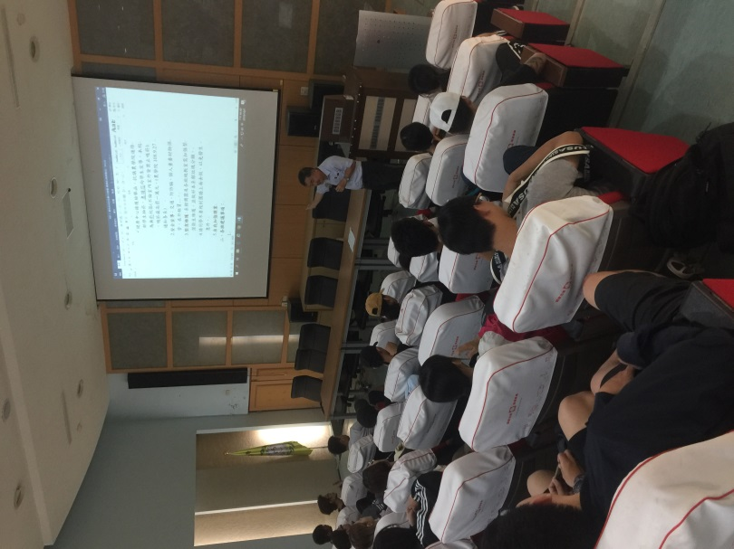 | 